[无耻第三方及可悲作者！四篇无关论文图像交叉重叠，涉及哈医大及其附属医院，温医大萧山医院、安徽医科大学第二附属医院、湖北肿瘤医院](https://mp.weixin.qq.com/s?__biz=Mzk1NzE0NTE5Mg==&mid=2247488528&idx=1&sn=a9e152f4ea1c4a12990a919269c2b5f3&chksm=c28e173af8554a315237dde316e830636e31cd33c7aecfa8a77e1b6f7a275421a073f20a7d73&scene=126&sessionid=1742576487)

净研行动[净研行动](javascript:void(0);)2025-03-15 12:28:17浙江

**01**

**问题论文**

**Study 1:**

标题：PTH2R is related to cell proliferation and migration in ovarian cancer: a multi-omics analysis of bioinformatics and experiments

期刊：Cancer Cell International

单位：哈尔滨医科大学附属第一医院&哈尔滨医科大学&哈尔滨医科大学附属第二医院

发表时间：2022年4月11日

DOI: 10.1186/s12935-022-02566-2

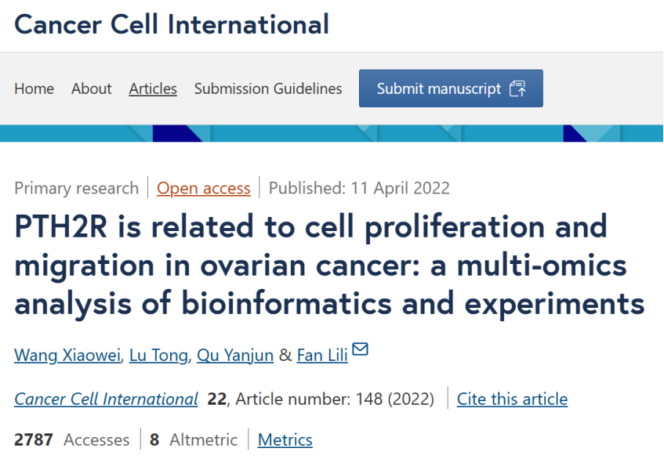

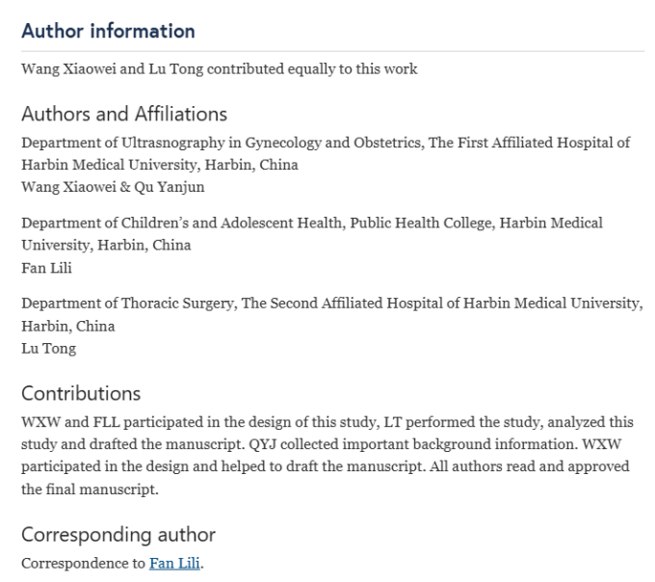

**Study 2:**

标题：Comprehensive circular RNA expression profile of lung adenocarcinoma with bone metastasis: Identification of potential biomarkers

期刊：Frontiers in Genetics

单位：温州医科大学附属萧山医院

发表时间：2022年8月16日

DOI: 10.3389/fgene.2022.961668

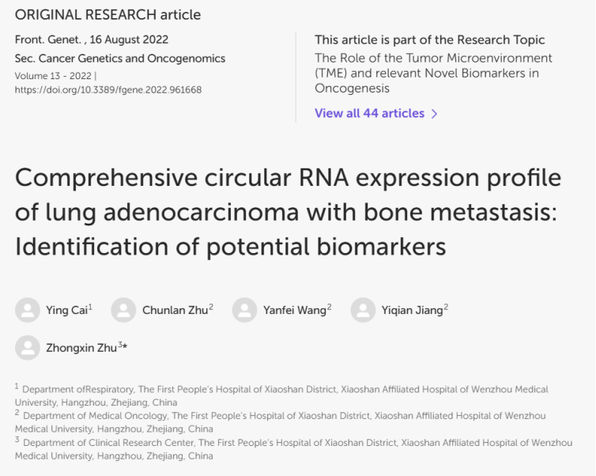

本研究得到了浙江省医疗卫生科技计划（编号：2021429790）和萧山区社会发展重大科技计划项目（编号：2019205）的支持。

**Study 3:**

标题：HOTAIR mediates cisplatin resistance in nasopharyngeal carcinoma by regulating miR-106a-5p/SOX4 axis

期刊：Bioengineered

单位：安徽医科大学第二附属医院

发表时间：2022年2月28日

DOI: 10.1080/21655979.2022.2038429

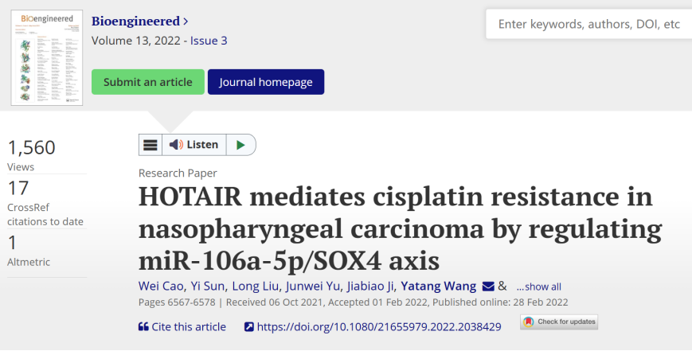

本研究得到了安徽医科大学基础医学与临床医学合作研究促进计划（2020XKjT036）的支持。

**Study 4:**

标题：A multifaceted and feasible prognostic model of amino acid metabolism-related genes in the immune response and tumor microenvironment of head and neck squamous cell carcinomas

期刊：Frontiers in Oncology

单位：华中科技大学同济医学院附属湖北肿瘤医院

发表时间：2022年10月7日

DOI: 10.3389/fonc.2022.996222

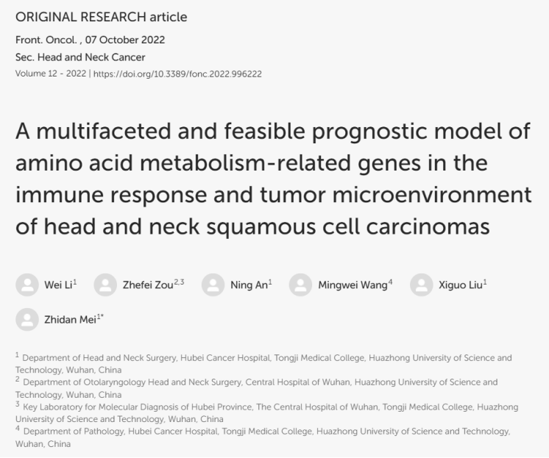

**02**

**具体说明**

①  Study 1-3：不同机构不同作者发表的3篇论文图像面板交叉重叠。

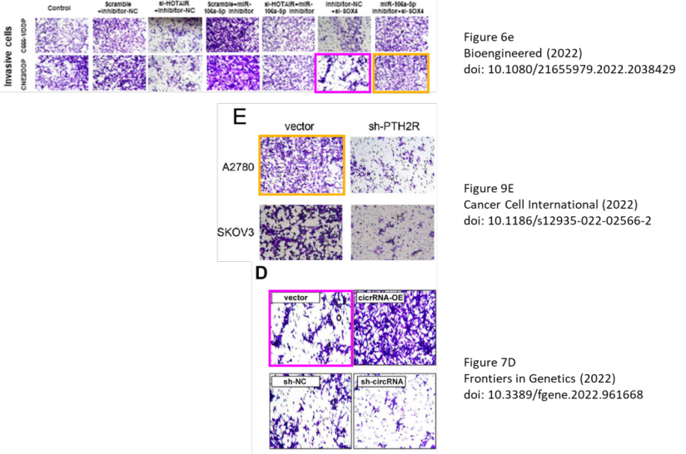

② Study 2的图7D和 Study 3的图2d间存在重叠面板。

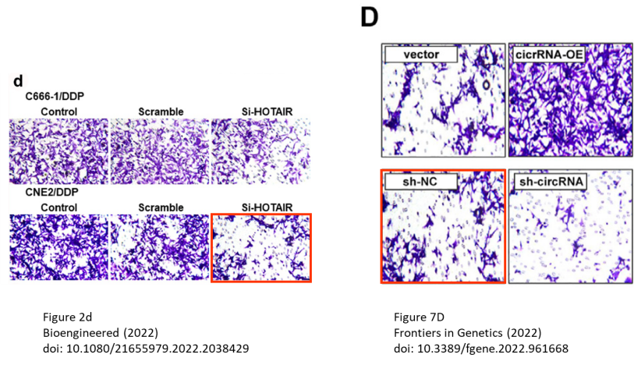

③ Study 3的图4f和 Study 4的图11E，11H间存在重叠面板。

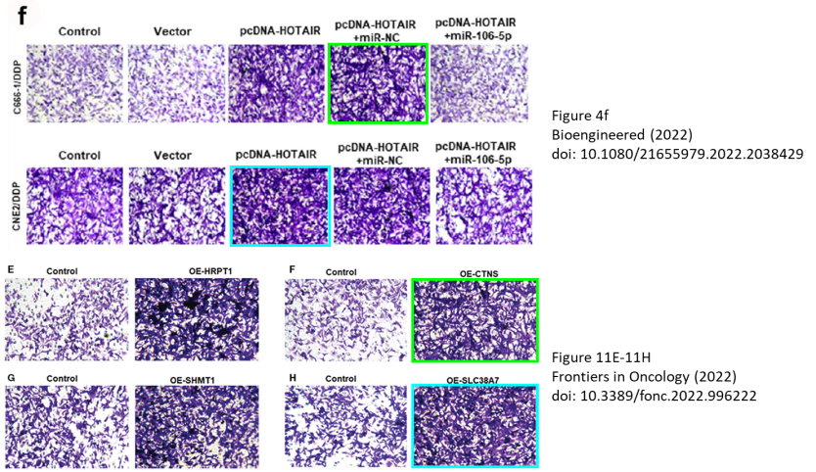

**参考信息**

https://cancerci.biomedcentral.com/articles/10.1186/s12935-022-02566-2

https://www.frontiersin.org/journals/genetics/articles/10.3389/fgene.2022.961668/full

https://www.tandfonline.com/doi/full/10.1080/21655979.2022.2038429

https://www.frontiersin.org/journals/oncology/articles/10.3389/fonc.2022.996222/full

提供线索或对推文存在疑义，请联系邮箱：jxscuijian@163.com





**微信搜一搜**



 净研行动